СТРАТЕГІЯ  ІНТЕРНАЦІОНАЛІЗАЦІЇ  СХІДНОУКРАЇНСЬКОГО НАЦІОНАЛЬНОГО УНІВЕРСИТЕТУ ІМЕНІ ВОЛОДИМИРА ДАЛЯ | ДО 2028 РОКУ
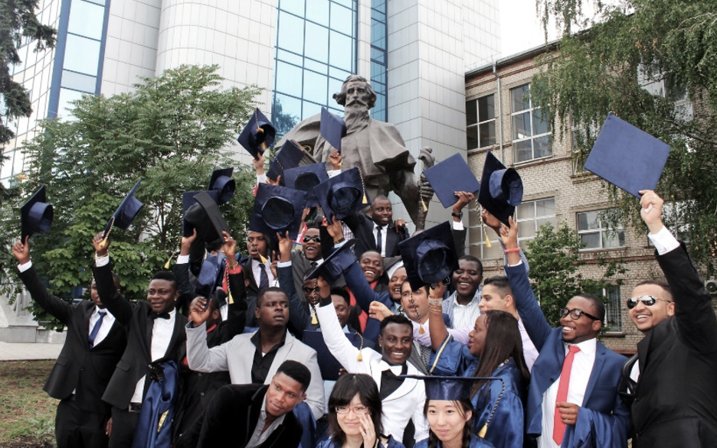
2023 | Схвалено Вченою Радою  Східноукраїнського національного університету імені Володимира Даля  (Протокол №__ від ____2023 р.)

ПЕРЕДМОВА
СНУ ім. В. Даля є одним з провідних університетів України, який активно розвиває міжнародну діяльність, наукову та освітню інфраструктуру, розробляє та впроваджує нові освітні продукти, налагоджує нові міжнародні партнерства та підвищує свою репутацію у світі. В умовах другої евакуації СНУ ім. В. Даля міжнародна діяльність є одним з пріоритетних напрямів роботи університету та становить одне з головних джерел його розвитку.

СИЛЬНІ СТОРОНИ ТА ДОСЯГНЕННЯ
- Професійний злагоджений колектив, здатний ефективно працювати в найскладніших умовах;
- Позитивний досвід відновлення роботи університету після першої евакуації;
- Розвинена наукова й методична база;
- Якісна підготовка студентів та аспірантів за різними спеціальностями;
- Навчання від бакалавра та магістра до доктора філософії й доктора наук;
- Викладання англійською мовою профільних дисциплін;
- Присутність у світових та національних рейтингах закладів вищої освіти;
- Комфортне середовище для талановитої молоді;
- Активна міжнародна діяльність, що сприяє вдосконаленню викладання й навчання в СНУ ім. В. Даля;
- Налагоджені сталі партнерства, які дали змогу університету забезпечити евакуацію співробітників і здобувачів у 2022 році, задовільнити першочергові гуманітарні та соціальні потреби на нових локаціях;
- Доступна вартість навчання.
ЧЛЕНСТВО У МІЖНАРОДНИХ АСОЦІАЦІЯХ

СНУ ІМ. В. ДАЛЯ В МІЖНАРОДНИХ ТА НАЦІОНАЛЬНИХ РЕЙТИНГАХ ЗАКЛАДІВ ВИЩОЇ ОСВІТИ
Міжнародні рейтинги:
Рейтинг | № у світі | № в Україні
Webometrics | 6391 | 62
QS Emerging Europe and Сentral Asia University Rankings | 401-450 | 35

Національні рейтинги:
Рейтинг | № в Україні | № у Луганській області
«ТОП-200 Україна 2022» | 51 | 1
SCOPUS | 45 | 1
Webometrics | 69 | 2
H-index Ranking 2023 (за 1 квартал) | 45 | -
НАШІ ДОСЯГНЕННЯ В ІНТЕРНАЦІОНАЛІЗАЦІЇ (СТАНОМ НА 2022 РІК)
- Розвиток англомовного середовища в університеті, шляхом викладання окремих профільних курсів в межах освітніх програм, залучення іноземних фахівців для проведення лекцій та заходів, організації навчання та розвитку навичок комунікацій англійською мовою співробітників університету.
- Участь у міжнародних освітніх та наукових проєктах, таких як Erasmus+, Fulbright, DAAD та інші.
- Організація та проведення міжнародних конференцій, семінарів, тренінгів та лекцій з актуальних питань сучасності.
- Залучення викладачів та студентів до академічної мобільності за програмами обміну та стажування.
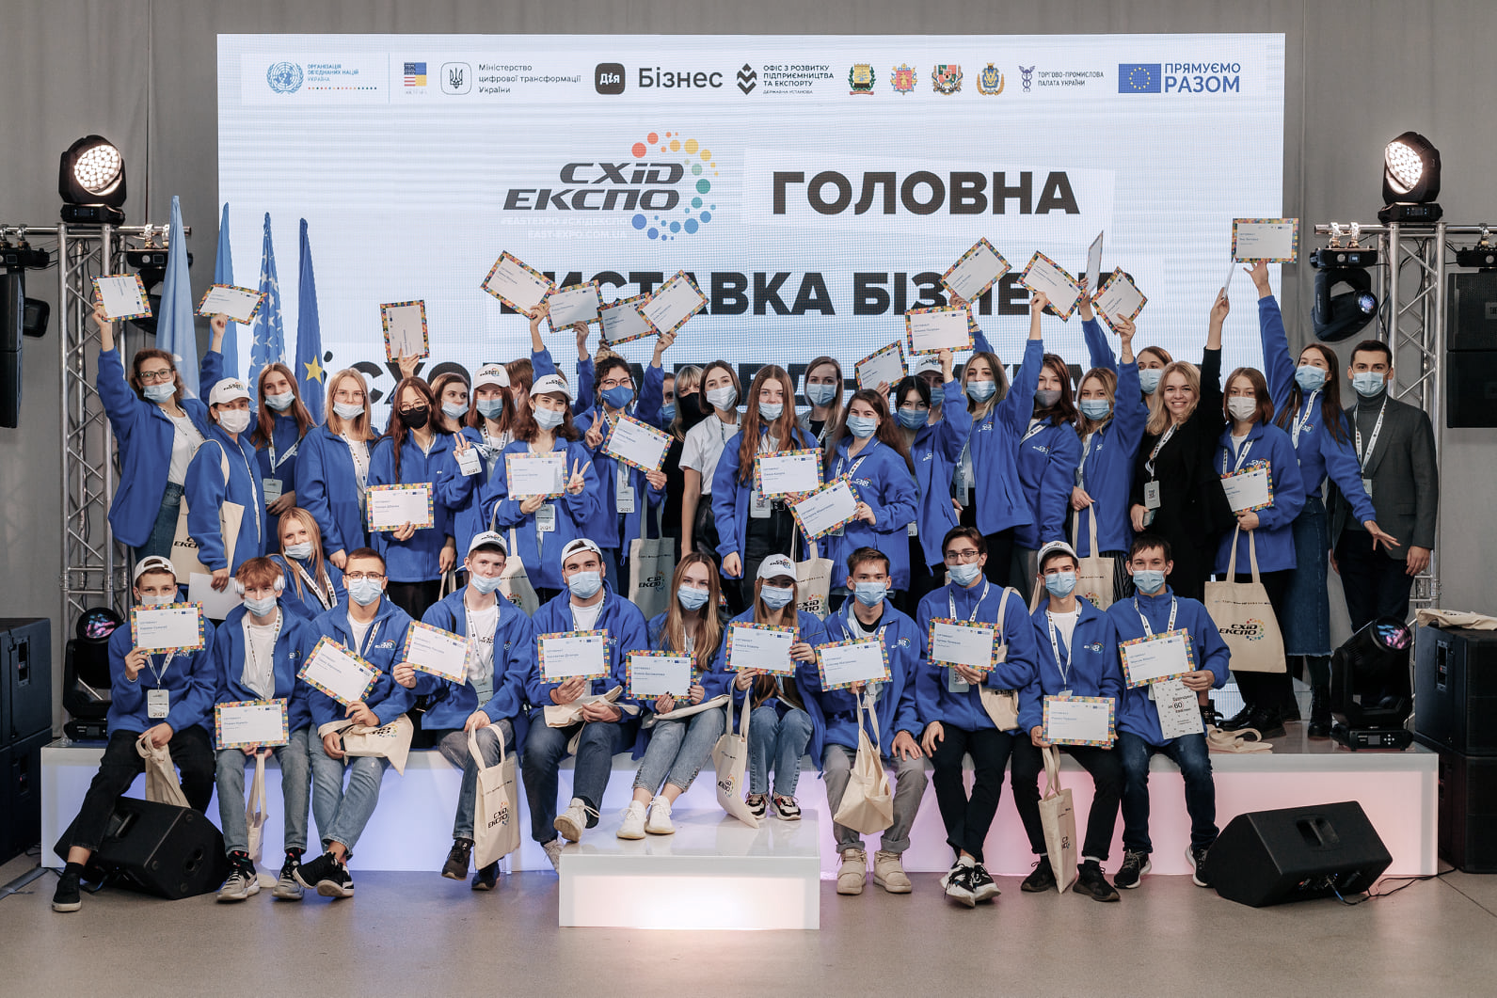

- Реалізація інфраструктурних проєктів за фінансової підтримки міжнародних організацій, зокрема: УВКБ ООН, ПРООН, USAID, Товариство червоного хреста в Україні та інші.
- Посилення іміджу університету на міжнародному ринку освітніх послуг та наукової співпраці та збереження позицій університету в міжнародних рейтингах.
52 | Міжнародні угоди про співпрацю
50+ | Реалізовано міжнародних освітніх проєктів, зокрема Erasmus + KA1, Erasmus + КА2 СBHE, «Development of innovative capacity and entrepreneurial competence of Ukrainian universities: sharing best practice of Estonia» (UnivEntre) за напрямком «Teaching Entrepreneurship at University», проєкт «Twin for Hope» with RHUL, REDU, «Learning English - overcoming stress: free English for Ukrainian children affected by war» (US Embassy), програми Fulbright та ін.
58 | Міжнародних заходів, з них 39 міжнародних конференцій та 19 всеукраїнських конференцій і семінарів з міжнародною участю
148 | Осіб з числа науково-педагогічних працівників, здобувачів та адміністративного персоналу взяли участь у програмах міжнародної мобільності
74 | Осіб з числа здобувачів взяли участь у міжнародних проєктах та програмах академічної мобільності
428 | Осіб з числа науково-педагогічних працівників, здобувачів та адміністративного персоналу отримали змогу вивчати англійську на платформі ReallyEnglish в рамках проєкту партнерства Twinning в Україні та співробітництва з Royal Holloway University of London
100 | Осіб з числа науково-педагогічних працівників та адміністративного персоналу розвивають навички комунікації англійською мовою на професійному рівні за підтримки British Council в межах проєкту ЄС «Відродження переміщених університетів: посилення конкурентоспроможності, підтримка громад»
8 | Іноземних фахівців було залучено до проведення лекцій та заходів англійською мовою в університеті.

НАШІ ПРАГНЕННЯ ТА ЦІЛІ

Інтернаціоналізація сама по собі є не метою, а засобом досягнення цілей університету:

Орієнтація на кроскультурні дослідження і навчання, можливість студентам використовувати це, навіть не маючи можливість поїхати за кордон на навчання. Яким чином вони залучені до процесів глобалізації?
Просувати лідерство серед представників факультетів, які очолять роботу з просування принципів інтернаціоналізації у всі сфери роботи факультетів і кафедр.

Mark Twain advised: “The secret of getting ahead is getting started.”
Winston Churchill advised: “If you’re going through hell, keep going!”

ВІЗІЯ, МІСІЯ ТА ЦІННОСТІ СХІДНОУКРАЇНСЬКОГО НАЦІОНАЛЬНОГО УНІВЕРСИТЕТУ ІМЕНІ ВОЛОДИМИРА ДАЛЯ

Цінності, зазначені в стратегії розвитку, є визначальними, якими керується задля досягнення цілей.

ЦІННОСТІ

СТРАТЕГІЧНІ НАПРЯМКИ РОЗВИТКУ ІНТЕРНАЦІОНАЛІЗАЦІЇ

Стратегічний напрям 1:
Інтернаціоналізація освітнього середовища
Стратегічна мета:
Сприяти інтернаціоналізації освітнього середовища
 | Цілі |  | Завдання
1.1 | Постійно покращувати якість освіти та освітніх процесів з урахуванням найкращого світового досвіду та практик | 1.1.1. | Залучати іноземних фахівців (із зво, роботодавців, міжнародних організацій) до проведення спільних заходів для удосконалення освітніх програм та освітніх компонент
 |  | 1.1.2. | Розвивати компетентності і практичні навички учасників освітнього процесу через проведення спільних заходів (хакатонів, ярмарок, візитів, форумів, вебінарів, експедицій тощо) з іноземними партнерами
 |  | 1.1.3. | Організовувати і проводити гостьові лекції, семінари та практичні заняття іноземними фахівцями
1.2 | Розвинути в університеті англомовне середовище | 1.2.1. | Поширювати використання англійської мови в організації освітнього процесу
 |  | 1.2.2. | Збільшити кількість освітніх компонент, що викладаються англійською мовою
 |  | 1.2.3. | Популяризувати англійську мову у позанавчальній діяльності
 |  | 1.2.4. | Відновити та адмініструвати англомовну версію сайту
1.3 | Збільшити кількість іноземних здобувачів вищої освіти | 1.3.1. | Розширити географію залучення іноземних студентів
 |  | 1.3.2. | Розвивати співпрацю з посередницькими організаціями у сфері надання освітніх послуг
 |  | 1.3.3. | Долучити до асоціації випускників іноземців та організація проведення спільних профорієнтаційних заходів
1.4 | Розширити програми міжнародної академічної мобільності | 1.4.1. | Збільшувати кількість програм міжнародної академічної мобільності здобувачів та викладачів відповідно до укладених партнерських угод
 |  | 1.4.2. | Організувати процес підтримки участі в програмах міжнародної академічної мобільності (інформувати про можливості та умови участі, створити внутрішні організаційні умови для сприяння, підтримки міжнародної академічної мобільності)
 |  | 1.4.3. | Удосконалити інструменти для здійснення віртуальної академічної мобільності
1.5 | Розвинути сучасний освітній простір (середовище) | 1.5.1. | Залучати міжнародних партнерів до відновлення матеріально-технічної бази
 |  | 1.5.2. | Створити і розвивати віртуальні лабораторії спільно з міжнародними партнерами
 |  | 1.5.3. | Застосовувати концепцію цифрового університету для реалізації проєктів міжнародного співробітництва
 |  | 1.5.4. | Застосовувати міжнародний досвід, принципів "краще ніж було" та цілей сталого розвитку до створення освітнього простору (середовища)

Стратегічний напрям 2:
Міжнародна науково-дослідна діяльність і трансфер технологій для обміну сучасними досягненнями світової науки
Стратегічна мета:
Провадити міжнародну науково-дослідну діяльність і трансфер технологій для обміну сучасними досягненнями світової науки
 | Цілі |  | Завдання
2.1. | Розширити міжнародне визнання наукових досліджень університету | 2.1.1. | Збільшити кількість наукових досліджень, результати яких опубліковано у виданнях, що індексуються БД Web of Science та БД Scopus
 |  | 2.1.2. | Збільшити кількість іноземних здобувачів освіти третього (освітньо-наукового) рівня
 |  | 2.1.3. | Збільшити кількість наукових публікацій іноземними мовами
 |  | 2.1.4. | Включити наукові видання університету до БД Web of Science та БД Scopus
2.2. | Розширити міжнародне наукове співробітництво | 2.2.1. | Збільшити кількість спільних міжнародних наукових досліджень
 |  | 2.2.2. | Розвивати міжнародні науково-навчальні комплекси, лабораторії, центри, платформи з різних напрямів діяльності
 |  | 2.2.3. | Залучати іноземних вчених до рецензування статей фахових наукових видань університету
 |  | 2.2.4. | Організовувати і брати участь у міжнародних наукових конференціях та інших наукових заходах
 |  | 2.2.5. | Залучати викладачів і здобувачів до міжнародних наукових конкурсів і проєктів
2.3. | Комерціалізувати наукові дослідження університету | 2.3.1. | Здійснювати моніторинг пропозицій міжнародних фондів і програм для фінансування наукових досліджень університету
 |  | 2.3.2. | Створити каталог наукових проєктних ідей
 |  | 2.3.3. | Створити портфоліо наукових і експертних послуг, які можуть надаватися міжнародним організаціям і установам

Стратегічний напрям 3:
Розвиток європейської ідентичності та культивування європейських цінностей
Стратегічна мета:
Розвинути європейську ідентичність та культивувати європейські цінності
 | Цілі |  | Завдання
3.1 | Формувати європейську ідентичність університетської спільноти | 3.1.1. | Запровадити Європейські студії
 |  | 3.1.2. | Проводити освітньо-інформаційну діяльність через Інформаційний центр ЄС СНУ ім. В. Даля
 |  | 3.1.3. | Навчати здобувачів та проводити дослідницьку роботу з питань європейської інтеграції
 |  | 3.1.4. | Проводити презентації освітніх програм ЄС для здобувачів та молодих науковців
 |  | 3.1.5. | Брати участь в напряму Жан Моне програми Еразмус +
3.2 | Просувати європейські цінності серед співробітників і здобувачів Університету | 3.2.1. | Застосовувати неформальну освіту для просування європейських цінностей серед молоді
 |  | 3.2.2. | Запровадити політики публічності і прозорості прийняття рішень на різних ланках університету
 |  | 3.2.3. | Організувати і сприяти участі здобувачів у програмах обміну
 |  | 3.2.4. | Розвивати волонтерський рух в Університеті і залучати студенство до волонтерства
3.3 | Розвивати міжкультурну комунікацію | 3.3.1. | Проводити заходи із міжкультурної комунікації та спільні з міжнародними партнерами заходи
 |  | 3.3.2. | Сприяти адаптації іноземних студентів в університетському середовищі
 |  | 3.3.3. | Використовувати міжнародний досвід в діяльності студентського самоврядування
3.4. | Позиціонувати Університет як лідера суспільного життя і провідника європейських цінностей та міжнародного досвіду | 3.4.1. | Запровадити ґендерні політики у всіх сферах діяльності
 |  | 3.4.2. | Популяризувати цілі сталого розвитку і перехід до "зеленого" університету
 |  | 3.4.3. | Формувати інклюзивну культуру і політики в університеті та механізми їх реалізації

Стратегічний напрям 4:
Міжнародне партнерство заради сталого розвитку
Стратегічна мета:
Розвивати міжнародне партнерство заради сталого розвитку
 | Цілі |  | Завдання
4.1. | Урізноманітнити напрями співпраці з міжнародними партнерами | 4.1.1. | Укладати угоди і меморандуми про співпрацю з міжнародними партнерами
 |  | 4.1.2. | Проводити спільні заходи з міжнародними партнерами
 |  | 4.1.3. | Проводити моніторинг проєктів і програм міжнародної технічної допомоги і грантових конкурсів
 |  | 4.1.4. | Брати участь у міжнародних проєктах і програмах повоєнного відновлення України
4.2. | Розширити мережу міжнародних партнерських організацій | 4.2.1. | Сформувати та вести базу даних потенційних міжнародних партнерів
 |  | 4.2.2. | Збільшити кількість партнерських програм
 |  | 4.2.3. | Залучати іноземних фахівців (стейкхолдерів) для розвитку компетентностей і практичних навичок університетської спільноти
4.3. | Посилити спроможність університету інтегруватися у міжнародне середовище | 4.3.1. | Створювати англомовне середовище в університеті
 |  | 4.3.2. | Сприяти розвитку і поширенню волонтерства і обміну досвідом у міжнародному середовищі
 |  | 4.3.3. | Здійснювати організаційну підтримку і супровід міжнародних проєктів за участю університету

